力 弹力 重力 摩擦力
一、选择题
1．（2016自贡）如图是小明在玩过山车的情景。下列对此过程中小明的状况叙述正确的是
（ ）
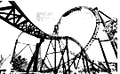
A．质量不断改变 B． 运动方向不变
C． 受到重力的方向始终竖直向下 D．在运动中始终处于二力平衡状态
答案：C
2．（2016内江）以下设计或操作是为了增大摩擦的是 （ ）
A．汽车轮胎上有凹凸不平的花纹 B．坐车时要求系上安全带
C．钢轨铺设在枕木上 D．在机器转轴上加润滑油
答案：A
3．（2016泰安）关于足球比赛中涉及到的物理知识，下列分析正确的是 （ ）
A．足球鞋底凹凸不平，是为了增大对地面的压力
B．足球在空中飞行过程中不受力的作用
C．用头顶足球时，头感到疼，说明力的作用是相互的
D．足球在下落过程中，它的重力势能变大
答案：C
4．（2016淮安）日常生活中经常需要增大或减小摩擦，下列实例中，为了增大摩擦的是（ ）
- 给自行车的车轴处加润滑油 B．汽车轮胎表面凹凸不平的花纹
C．缝衣针的表面做得很光滑 D．为了移动重物，在它下面垫上圆柱形钢管
答案：B
5． （2016衢州）自行车的结构和使用涉及到不少科学知识，自行车的车轮表面有不少花纹是为了 （ ）
A．增大压力 B．增大摩擦力 C．减小压力 D．减小摩擦
答案：B
6. （2016泉州）如图所示的实例中，可增大摩擦的是 （ ）
A．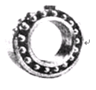轴承中装有滚珠 B．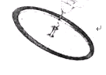给车轴加润滑油
C．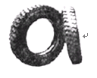轮胎表面有花纹 D．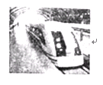磁悬浮列车行驶
【答案】C

7．（2016成都）踢足球是广大青少年喜爱的运动，下列与踢球有关的说法正确的是 （ ）
A．踢球时，脚对球施加了力，球对脚没有力的作用
B．只要脚对球施加的力大小相同，其作用效果一定相同
C．踢出去的球在空中运动的过程中，没有受到任何力的作用
D．守门员使球停下来的过程中，力改变了球的运动状态
答案：D
8． （2016菏泽）如图所示的四个实例中，属于增大摩擦的是 （ ）
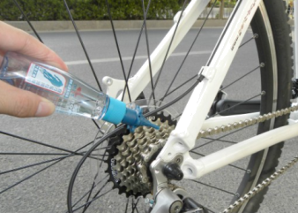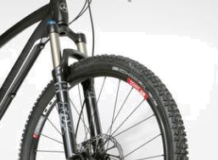
A．给自行车轴加润滑油 B．自行车轮胎上的花纹
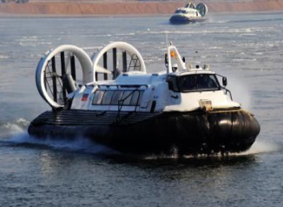
C．轴承间安装钢柱 D．气垫船底和水面间的空气垫
答案：B
9．（2016威海）图 中，甲、乙、 丙、丁四根弹簧完全相同，甲 、乙左端固定在墙上，图中所示的力F均为水平方向，大小相等，丙、丁所受的力均在一条直线上，四根弹簧在力的作用下均处于静止状态,其长度分别是L_{甲} 、L_{乙}、L_{丙} 、L_{丁}。下列选项正确的是 （ ）
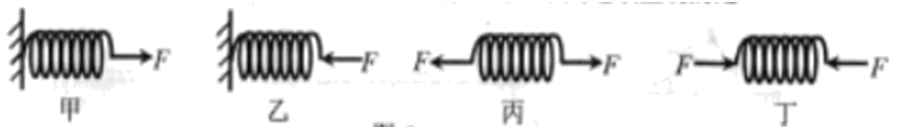
A．L_{甲}<L_{丙}，L_{乙}>L_{丁} B．L_{甲}=L_{丙}，L_{乙}=L_{丁}
C．L_{甲}<L_{丙}，L_{乙}=L_{丁} D．L_{甲}=L_{丙}，L_{乙}>L_{丁}
答案：B
10．（2016枣庄）如图所示，一根弹簧，一端固定在竖直墙上，在弹性限度内用手水平向右拉伸弹簧的另一端，下列有关“弹簧形变产生的力”的描述正确的是 （ ）
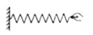
A．手对弹簧的拉力 B．弹簧对手的拉力
C．墙对弹簧的拉力 D．以上说法都不正确
答案：B
11．（2016枣庄）下列是生活中的一些摩擦现象：①走路时鞋底与地面之间的摩擦；②汽车行驶时，汽车与空气之间的摩擦；③骑自行车时，车轮与轴之间的摩擦；④皮带传动中，皮带与皮带轮之间的摩擦，其中属于有害摩擦的是 （ ）
A．①和② B．②和③ C．①和④ D．②和④
答案：B
12. (2016吉林)如图所示是同一弹簧两次受力的情景。通过此实验可以探究力的作用效果与力的 （ ）
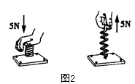
A．大小有关 B．作用点有关
C．方向有关 D．大小、方向、作用点都有关
【答案】C
13. （2016宿迁）对下列体育运动中的现象分析正确的是 （ ）
A．乒乓球被扣杀飞向对方，是因为受到了惯性的作用
B．篮球从空中落下，此过程中它的动能转化为重力势能
C．用脚踢足球时，脚有疼痛感，说明力的作用是相互的
D．间排球竖直向上抛出，到最高点时速度为零，此时排球处于平衡状态
【答案】C

14. （2016徐州）如图所示，洗碗时戴的手套上有许多花纹，这些花纹的主要作用是 （ ）
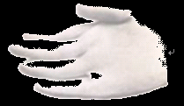
A．增大摩擦 B．减小摩擦 C．增大弹性 D．减小弹性
【答案】A

15. (2016呼和浩特)以下说法正确的是 （ ）
A．投篮时，篮球离手后继续飞向篮筐是因为篮球受推力的作用
B．手握水杯静止在空中，水杯只受重力、摩擦力这两个力的作用
C．太阳东升西落，说明无论以什么物体为参照物，它都是运动的
D．以卵击石，虽然卵破，但卵对石头的力与石头对卵的力大小相等
【答案】D
16. （2016长春）下列实例属于减小摩擦的是 （ ）
A．鞋底的花纹 B．浴室内地面上的防滑垫
C．矿泉水瓶盖上的细条纹 D．冰箱底下安装的小轮子
【答案】D
17. （2016无锡）教室的门关不紧，常被风吹开，小明在门与门框之间塞入硬纸片后，门就不易被风吹开了。下列解释合理的是 （ ）
A．门被风吹开是因为门没有受到摩擦力的作用
B．门没被吹开是因为风吹门的力小于摩擦力
C．塞入硬纸片是通过增大压力来增大摩擦
D．塞入硬纸片是通过减小接触面的粗糙程度来减小摩擦
【答案】C
18. （2016无锡）下列关于力学现象的解释，正确的是 （ ）
A．手压桌面，桌面对手有作用力，这力是由桌面的形变产生的
B．苹果在空中下落得越来越快，是因为苹果的机械能在增大
C．足球在草坪上越滚越慢，是因为足球的惯性越来越小
D．书本静止在课桌上，是因为书本受到的重力和书本对桌面的压力平衡
【答案】A

19. （2016大连）下列各种摩擦中，应该设法减小的是 （ ）
A、使用滑轮时，轮和轴之间的摩擦 B、跑步时，鞋底与地面之间的摩擦
C、拔河比赛时，手和绳之间的摩擦 D、自行车刹车时，闸皮与车圈之间的摩擦
【答案】A
20. （2016十堰）下列说法中正确的是 （ ）
A．司机在驾驶汽车时必须系上安全带是为了减少司机的惯性，防止发生事故
B．游泳时手和脚向后划水人会前进，说明力的作用是相互的
C．人必须站在安全线以外的区域候车，是因为人与行驶的列车之间的空气气流速大，压强
大
D．用力推力桌子，桌子没动，是因推力小于桌子受到的摩擦力
【答案】B
21. （2016巴中）一个球沿斜面匀速滚下，图中关于该小球受力的示意图正确的是（ ）
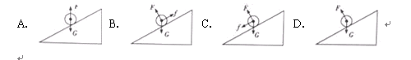
【答案】B
22. （2016扬州）运动鞋的鞋底上刻有凹凸不平的花纹主要是为了（ ）
A．增大摩擦 B．轻便省力 C．增大压强 D．节省材料
【答案】A

23. （2016黄冈）在道路条件不允许的情况下，军车通常采用如下方法原地掉头，先将千斤顶放在车底部合适的位置将军车顶起来，然后推动军车绕千斤顶转动即可实现原地掉头（如图所示），下列有关分析正确的是 （ ）
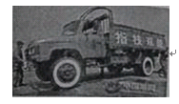
A．千斤顶应放在车底部靠近车轮的位置
B．千斤顶应放在车所受重力的作用线上
C．只要在车前部推就最省力
D．只要在车上离千斤顶最远的地方推就最省力
【答案】B

24. （2016玉林）某一桥头立着如图所示的交通标志牌，由此可知 （ ）
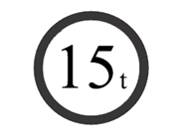
A．此标志为限速标志
B．此标志为限重标志
C．汽车对该桥面的压力不能超过1500 N
D．汽车通过该桥面的速度不能超过15 m/s
【答案】B

25．（2016宜宾）有位意大利物理学家经历了“观察﹣疑问﹣猜想﹣证实”的历程，探究了摆动规律，他还通过实验分析得出“物体的运动并不需要力来维持”的结论，这位物理学家是
（ ）
A．牛顿 B．伽利略 C．法拉第 D．奥斯特
【答案】B
26. （2016宜宾）踢足球是我国青少年喜爱的一项体育运动，如图所示是一次精彩的传球攻门过程，下列说法正确的是 （ ）
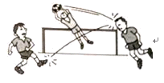
A．在运动过程中，足球的重力势能是不变的
B．足球对脚的作用力和脚对足球的作用力是一对平衡力
C．足球在空中能够继续飞行，是因为受到惯性力的作用
D．足球飞行路线发生了变化，说明力能改变物体的运动状态
【答案】D
27. （2016厦门）人类首次探测到的引力波是由13亿光年之外的双黑洞合并形成的。双黑洞的初始质量分别是太阳质量的29倍和36倍，合并后的黑洞质量是太阳的62倍。亏损的质量以强大引力波的形式释放到宇宙。经过漫长的旅行抵达地球。下列说法正确的是（ ）
A.牛顿预言了引力波的存在 B.双黑洞合并过程质量守恒
C.该引力波产生于13亿年前 D.引力波只能在介质中传播
【答案】C

二、填空简答题
1．（2016福州）自行车车胎表面有凸凹不平的花纹，请解释这样设计的目的。
【答案】轮胎上刻有凹凸不平的花纹，是在压力一定时，通过增大轮胎和地面间接触面的粗糙程度来增大摩擦，防止打滑。
2．（2016达州）如图所示，某同学用50 N的力将重30 N的长方体物块紧压在标有刻度的竖直墙壁上静止，则该长方体的长为 cm，此时物体受到的摩擦力为 N。
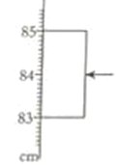
【答案】2.00 30
3．（2016淮安）用下列方法制作如图所示的“喷气火箭”：将气球吹大，并用夹子把口夹紧；从一根吸管上剪取一小段，用胶带把它固定在气球上；将一根细绳穿过吸管，并水平拉直，作为“喷气火箭”运动的轨道，把封口的夹子松开，气球就会向 （选填“右”或“左”）运动。使气球由静止变为运动的力的施力物体是 ，此现象说明力可以改变物体的 。
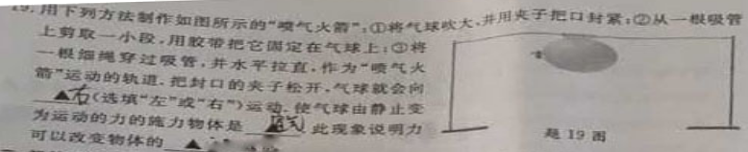
【答案】右 空气 运动状态
4． （2016衢州）起飞时火箭对喷出的燃气施加一个向下的力，由于 ，燃气同时对火箭施加一个向上的力，使火箭上升。
（2）火箭在上升过程中，燃料的 转化为热能，最终转化为火箭的机械能。
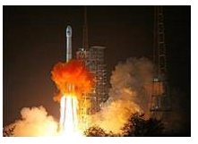
【答案】（1）物体间力的作用是相互的 （2）化学能
5．（2016嘉兴）墙体的竖直性是房屋质量的重要指标，在建造房屋时，建筑工人常常利用如图所示的重垂线检测墙体是否竖直，这运用了重力的方向是 ，图中所示的墙体向 （选填“左”或“右"）倾斜。
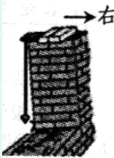
【答案】竖直向下 左
6．（2016益阳）跳远运动员快速助跑后，飞身一跃，利用自身的 在空中继续前进以提高成绩。运动员最终落回地面，是受到 力的作用。
【答案】惯性 重
7．（2016德州）每一次物理学上的重大发现都会影响人类社会的进步和发展， （填物理学家的名字）发现了万有引力定律，才有了今天的人造卫星。
答案：牛顿
8．（2016广安）班级拔河比赛获胜有不少诀窍，其中之一就是要设法增大队员与地面的摩擦，所以选择参赛队员应选择体重 （选填“较重”或“较轻”）的同学，同时全体队员应穿鞋底较 （选填“粗糙”或“光滑”）的鞋子。
【答案】较重 粗糙
9．（2016苏州）如图甲所示，静止在水平面上的长方体木块，在水平推力F作用下向前移动，说明力可以改变物体的 。仅改变推力F作用的位置，如图乙所示，木块却向前倾倒，说明力的作用效果与力的 有关。
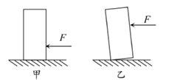
【答案】运动状态 作用点
10. (2016吉林)如图所示是小雪制作的“抓鱼手套”。她在普通橡胶手套的着力处增加几个尼龙搭扣的小勾面，这些密集而弯曲的小勾面增大了接触面的______________，从而增大了________，使人更容易把鱼抓牢。
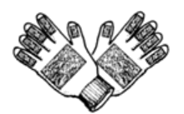
【答案】粗糙程度 摩擦力

11. （2016绥化）甲图中，小铁球从斜面上滚下沿直线运动，当经过磁铁附近时方向发生了改变，此现象说明力可以 ;乙图中，放有磁铁的两个小车用细线相连，剪断细线后，小车向相反的方向运动，此现象说明物体间力的作用是 的。
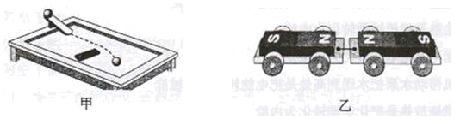

【答案】改变物体的运动状态 相互

12．（2016绥化）用5 N的水平拉力拉着重l0 N的反方体木块在水平桌面上做匀速直线运动，木块受到桌面的摩擦力是 N。将木块的三分之一切下后会放在一起（不考虑质童损失），并拉者木块在同一桌面上做匀速直线运动，木块受到桌面的摩擦力
(选填“增大”“减小”或“不变”)。
【答案】5 不变

13. （2016宿迁）小明骑自行车上学途中，如果以他骑的自行车为参照物，路旁的树是 （选填“运动”或“静止”）的。为了减小车速，要捏紧车闸，这是通过 的方法增大摩擦。
【答案】静止 增大压力

14．（2016锦州）打篮球是人们喜爱的运动项目之一。我们在投篮时，投出去的篮球撞到篮板会反弹回来，这是因为物体间＿＿＿＿＿＿＿＿，同时这也可以说明力可以改变物体的
＿＿＿＿＿＿＿；篮球从空中竖直下落时，以篮球为参照物，地面向＿＿＿＿运动。
【答案】力的作用是相互的 运动状态 上
15. （2016长春）将一条形磁铁水平悬挂起来，条形磁铁自由转动后静止时总是指向南北，这说明地球周围存在 ，该现象也说明力可以改变物体的 。
【答案】磁场 运动状态
16．（2016湖州）如图是一只小狗在太阳系不同行星上所受的重力大小。根据图中所给的信息，一名质量为50 kg的中学生在火星上所受的重力大小为 N，质量是
kg。
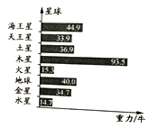
【答案】191.25 50
17. (2016河源)某同学穿的运动鞋，鞋底有凹凸不平的花纹，是为了增大鞋底与地面间的 ，若该同学的质量是60 kg，站立时双脚鞋底与地面的接触面积为300 cm²，则该同学对地面的压强为 Pa（g取10 N/kg）。
【答案】摩擦力 2×10⁴
18. （2016黄冈）山体滑坡是一种强降雨天气极易发生的自然灾害，强降雨时，由于雨水浸入，有些本来不够稳固的山体的不同地质层（板块）之间摩擦力 ，部分山体在 的作用下向下滑动而导致山体滑坡，请你提出一项避免山体滑坡的措施 。
【答案】变小 重力 加固山体、植树造林、合理导流、定期检查上坡地表的变化、增加植被等
19. (2016龙东)如图所示是小红文具盒中的卷笔刀，削铅笔方便又快捷，原因是内有锋利的刀片起到________________的作用，卷笔刀外壳边缘刻有花纹是为了__________________。
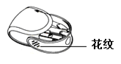
【答案】增大压强 增大摩擦

三、作图题
1． （2016福州）在图中画出足球受到重力的示意图。
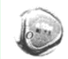
【答案】如图所示
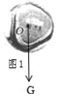

2．（2016内江）如图所示,小明用一个沿斜面的力将大箱子推进车厢，请画出箱子沿斜面向上运动时的受力示意图。（点O为箱子的重心）
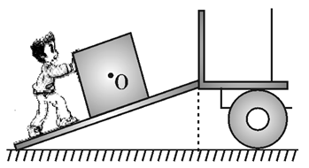
【答案】如图所示
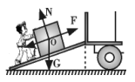

3． （2016达州）如图所示，物体以初速度V沿表面粗糙的固定斜面向上运动，请画出物体沿斜面向上运动过程中所受力的示意图（力的作用点画在物体的重心）。
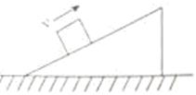
【答案】如图所示
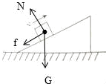

4． （2016淮安）画出图中小球A所受重力的示意图。
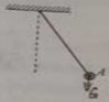
答案：如图所示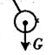

5． （2016临沂）如图所示，一个小球在挡板的作用下静止在斜面上，请画出小球所受重力的示意图。
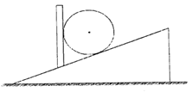
【答案】如图所示
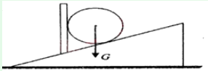
6． （2016•遂宁）作出小球摆动到如图所示位置时受到的重力和拉力的示意图。
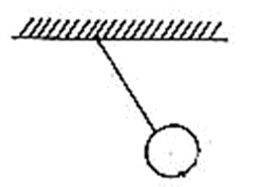
【答案】如图所示
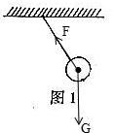

7． （2016张掖）重为20 N的木箱静止在斜面上，请在图中作出木箱受到重力的示意图。
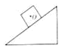
【答案】如图所示
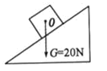
8． （2016苏州）在图中画出静止在斜面上的物体A受到的重力G。
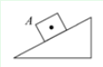
【答案】如图所示
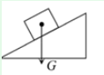
9. （2016泉州）在图中画出茶壶所受重力的示意图。
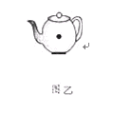
【答案】如图所示
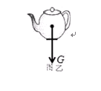
10. （2016黔东南）一根绳子系着一个泡沫小球，悬挂在一个带电体A右边，小球静止时与带电体A等高且不接触。请画出小球受力示意图。
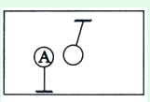
【答案】如图所示
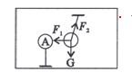

11. （2016绥化）某人站在小车里，随小车在水平地面上做勻速直线运动，画出人的受力示意图。
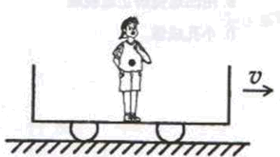
【答案】如图所示
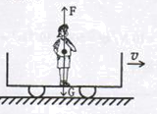

12. （2016宿迁）如图所示，一木块A沿斜面匀速下滑，请作出木块受到的重力和斜面对它的滑动摩擦力的示意图。
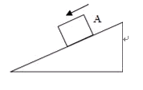
【答案】如图所示：
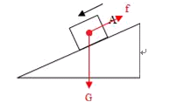

13．（2016三明） 如图所示，物体沿斜面向下滑动，请在图中画出物体所受的重力G和沿斜面向上的摩擦力f的示意图。

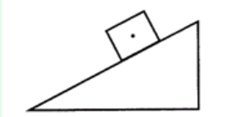

【答案】如图所示
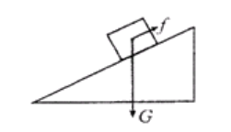

14. （2016大庆）将一个重量为G的小球从空中某点静止释放，落在竖直放置的轻弹簧上，压缩到最低点后，再被弹起。在图上画出小球在最低点时的受力示意图。
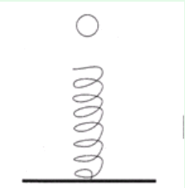
【答案】如图所示
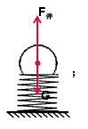

15. （2016攀枝花）如图所示，货物A随小车B一起向右做匀速直线运动，请在图中作出货物A所受力的示意图。
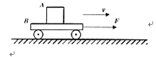
【答案】如图所示
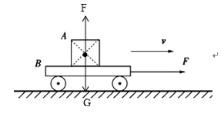

16. (2016阜新)请画出图中乒乓球此时所受力的示意图。
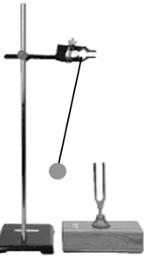
【答案】如图所示
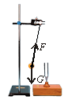
17. （2016长春）在图中画出小球所受的重力的示意图。
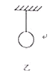
【答案】如图所示
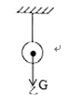
18. （2016无锡）如图乙所示，运动员将重2.7 N的排球托起后，排球在空中继续向上运动，画出排球所受力的示意图。（不计空气阻力）
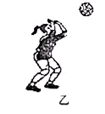
【答案】如图所示
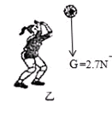
19. （2016咸宁）“不倒翁”是许多同学喜欢的一种小玩具，如图所示的“不倒翁”质量为 0.2 kg。请在图中画出“不倒翁”所受重力的图示（图中点O表示“不倒翁”的重心）。
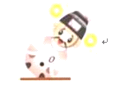
【答案】如图所示
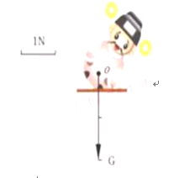

20. （2016镇江）如图所示，一瓶镇江香醋静止在水平桌面上，请画出它所受力的示意图。
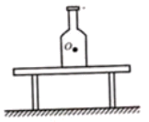
【答案】如图所示
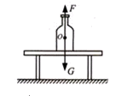

21. （2016扬州）如图所示，小红站在上升的电梯上，作出她所受重力的示意图。（O点为其重心）

【答案】如图所示
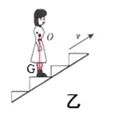

22. （2016雅安）如图所示, 一物体以某一速度冲上表面粗糙的固定斜面, 请画出物体在上滑过程中所受到的重力G和摩擦力f 的示意图。
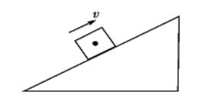
【答案】如图所示
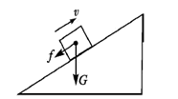

23. （2016宜宾）如图所示，用细线将小球悬挂在竖直墙壁上，请画出小球所受重力及小球对墙壁压力的示意图。
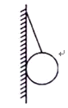
【答案】如图所示
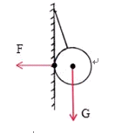
24. （2016厦门）在图中，投出去的篮球在空中飞行，不考虑空气阻力，请在图中画出篮球的受力示意图。
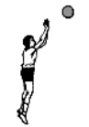
【答案】如图所示
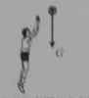

25. （2016鄂州）如图所示，一小球从弧形槽上的A点静止释放，小球沿弧形槽滚至另一端的最高点为C点。试作出由A点滚至C点过程中，小球在B点（即弧形槽底部与水平面的切点）受力的示意图（忽略空气阻力）。
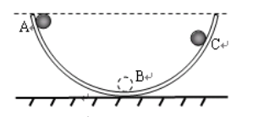
【答案】如图所示
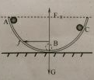
26. （2016南宁）如图所示，橡皮用细线拴住做圆周运动，请画出橡皮所受重力的示意图。
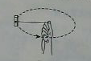
【答案】如图所示
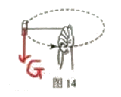

四、实验探究题
1． （2016福州）如图所示，钢梁向下弯曲偏离水平位置的距离h叫下垂量。小亮猜想：一根钢梁的下垂量h可能与重物对钢梁的拉力F、两个支撑柱的距离这两个因素有关，并进行如下实验：
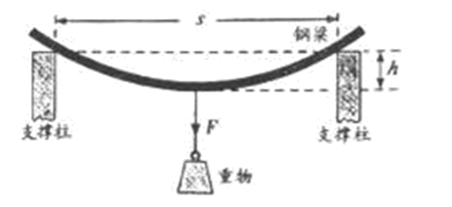

（1）要探究“一根钢梁的下垂量与两个支撑柱间距离s的关系”，他必须控制 一定，改变 。
（2）要探究“一根钢梁的下垂量h与所受拉力F的关系”，必须控制两支撑柱间距离一定，记录下钢梁受到不同拉力时的下垂量（忽略钢梁自重的影响），数据如表所示：
实验次数 | 1 | 2 | 3 | 4 | 5
下垂量h/cm | 2 | 4 | 6.4 | 8.8 | 10.4
拉力F/N | 1000 | 2000 | 3200 | 4400 | 5200
- 图中的坐标系中已经描出三个点，请根据第4、5次实验数据继续描点，并画出下垂量h与所受拉力F关系的图线。
- 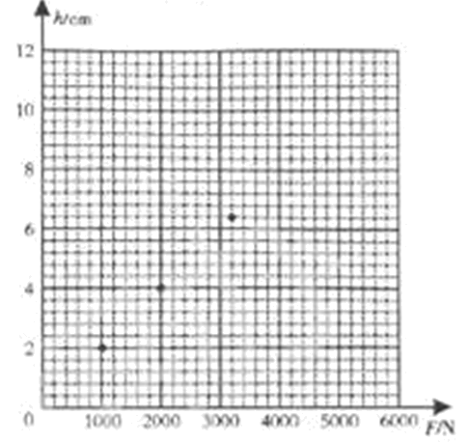
- 根据图像可知，当拉力为5000 N时，下垂量是 cm。
- 根据图象可得出结论：当两支撑柱间距离等因素相同时， 。
【答案】（1）重物对钢梁的拉力 两个支撑柱间距离
（2）①如图所示
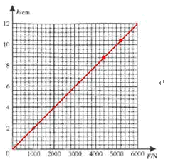
②10 ③下垂量与重物对钢梁的拉力成正比
2．（2016安徽）为研究弹簧的性质，我们在竖直悬挂的弹簧下加挂钩码（如图a），同时记录弹簧总长度L与钩码质量m，所得数据记录在表一中。已知弹簧原长L₀=6.0 cm，实验过程中，弹簧形变在弹性限度内，不计弹簧所受的重力。（g取10 N/kg）
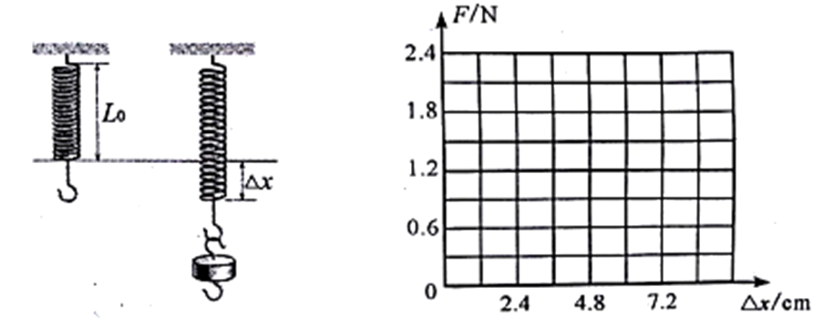
图a 图b
表一：
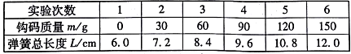
- 请根据表一中的数据，将表二填写完整。
表二：
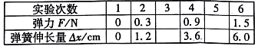
- 请在图b坐标系中描点作出弹力F跟弹簧伸长量$Δx$的关系图像。
（3）本实验的结论就是弹簧测力计的工作原理。只有规范使用弹簧测力计，才能准确测量力的大小。请写出一条正确使用弹簧测力计的操作要求： 。
【答案】（1）0.6 1.2 2.4 4.8
- 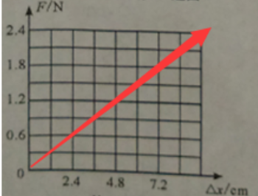
（3）被测力的方向要沿弹簧的轴线方向、使用前要调零等

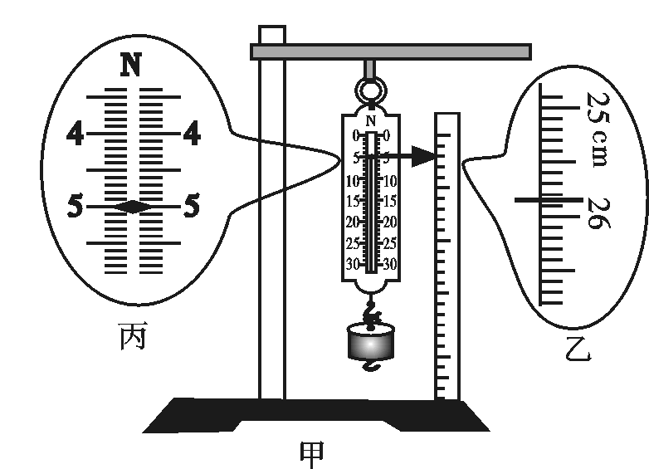
3. （2016内江）如图甲所示，是某同学探究“重力与质量的关系”的实验装置示意图。在安装实验装置时，让刻度尺的零刻度与弹簧测力计的弹簧上端对齐，在弹簧测力计的下端挂上1个钩码，静止时弹簧测力计的弹簧长度为L₁，弹簧测力计的示数为F₁；图乙和图丙分别是此时弹簧下端的指针在刻度尺上的位置和弹簧测力计示数的放大示意图。那么，刻度尺的分度值为 cm，示数L₁= cm，示数F₁= N。在不损坏弹簧测力计和满足相应条件的情况下，在弹簧测力计的下端再挂上4个相同的钩码，静止时如果弹簧测力计的示数为25.00 N。那么，说明重力与质量成 （选填“正比”或“反比”）。
【答案】0.1 25.85（25.83~25.88） 5.00（5或5.0均可） 正比

4．（2016淄博）为了探究滑动摩擦力的大小跟哪些因素有关，小明选用以下能满足实验要求的器材做了一系列的实验：形状相同的木块和铁块、表面平整的长木板、弹簧测力计等。小明做的部分实验如表所示（实验时，长木板固定在水平桌面上）：
序号 | 实验方法 | 图示
1 | 把木块平放在长木板上，用弹簧测力计水平拉动木块，使木块做匀速直线运动，记下弹簧测力计的示数F₁
2 | 把铁块侧放在长木板上，用弹簧测力计水平拉动铁块，使铁块做匀速直线运动，记下弹簧测力计的示数F₂ | 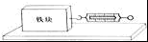
3 | 木块在下，铁块在上叠放在一起后放到长木板上，用弹簧测力计水平拉动木块，使它们做匀速直线运动，记下弹簧测力计的示数F₃ | 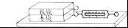
小明发现，三次实验中弹簧测力计的示数均不相同，即F₁≠F₂≠F₃，且F₁＜F₃。
（1）比较1、3两次实验，由F₁＜F₃得出的结论是 。
（2）比较1、2两次实验，根据F₁≠F₂，小明认为：滑动摩擦力的大小与接触面积有关．小明得出这个错误结论的原因是 。
（3）实验中运用了转换法，把摩擦力的大小转换为 。为了保证转换的正确性，实验中采取的措施是 。
（4）小明想：木块表面粗糙还是铁块表面粗糙？请你利用现有器材增加一次实验，解决小明的问题．写出实验方法和结论：方法
__________________________；结论 。
【答案】（1）接触面粗糙程度相同时，压力越大，滑动摩擦力越大
（2）没有控制压力大小、接触面粗糙程度相同
（3）拉力大小；拉动木块做匀速直线运动
（4）将铁块叠放在木块之上，重复步骤3的实验，记下弹簧测力计的示数F₄，比较F₃和F₄的大小 若F₃＞F₄，则说明木块的表面粗糙，若F₃＜F₄，则说明铁块的表面粗糙．

5． (2016青岛）探究影响滑动摩擦力大小的因素：
猜想 | 小雨猜想：在接触面粗糙程度相同时，滑动摩擦力的大小与压力大小和速度大小有关
过程 | 叶子姐姐认为小雨的猜想不对，于是进行了如下实验：  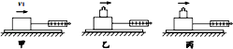  ①如图甲，用弹簧测力计以速度v₁匀速拉动木块使它沿水平木板滑动，弹簧测力计示数为F₁；  ②如图乙，在木块上加放砝码，以速度v₁重做上述实验，弹簧测力计示数为F₂；  ③如图丙，改变拉动速度，以速度v₂重做上述实验，弹簧测力计示数为F₃。  发现：F₁＜F₂=F₃。  说明：在接触面粗糙程度相同时，滑动摩擦力的大小与压力大小有关，与速度大小 。  这就证明小雨的猜想是
程序 | 提出问题—— ——实验反驳——得出结论
作图 | 画出图甲中木块在水平方向上所受力的示意图
问题  讨论 | 把一个钢笔帽竖放在静止的木块上，突然向右拉动木块，发现钢笔帽 （选填“向右”或“向左”）倾倒，这说明物体具有惯性
【答案】无关 错误的 猜想假设
如图所示 向左
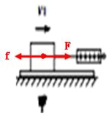

6．（2016成都）在探究“滑动摩擦力的大小与什么有关”的实验中，所用装置如所示。
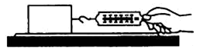
（1）从弹簧测力计直接读出的是对木块的拉力大小，实验中需要让拉力与木块所受的滑动摩擦力大小相等，则应满足的主要条件是：木块放在水平面上，拉动木块时，木块应处于_________运动状态，拉力方向水平。
（2）拉动木块前，应将测力计沿 方向放置，然后进行调零。
（3）利用如图所示的装置进行相关试验后，在木块上再叠加另一个木块来进行实验。分析叠放木块与不叠放木块两种情况对应的数据，是为了验证下列猜想中的 。
A．滑动摩擦力的大小与压力的大小有关
B．滑动摩擦力的大小与接触面的粗糙程度有关
C．滑动摩擦力的大小与接触面积大小有关
D．滑动摩擦力的大小与运动的速度大小有关
（4）交流评估时，某实验小组提出：实验过程中，弹簧测力计的示数不容易稳定．可能的原因是 。
A．木板的长度太长
B．木板的粗糙程度不均匀
C．弹簧测力计的分度值太大
D．木块与木板的接触面积太大
【答案】（1）匀速直线 （2）水平 （3）A （4）B
7． （2016德州）在探究“影响滑动摩擦力大小因素”的实验中，小强有如下猜想：
A．滑动摩擦力大小与压力大小有关
B．滑动摩擦力大小与接触面的粗糙程度有关
为此小强进行了如图所示实验，实验数据如表：
序号 | 压力/N | 接触面种类 | 弹簧测力计示数/N
1 | 6 | 木板 | 1.5
2 | 6 | 毛巾 | 2.8
3 | 12 | 毛巾 | 5.6
4 | 12 | 毛巾 | ？
- 实验1、2、3中，用弹簧测力计水平拉动木块，使其做匀速直线运动，根据 知识可知滑动摩擦力大小等于拉力大小。
（2）由实验1、2可验证猜想 （选填“A”或“B”）正确，并可得到的结论是： 。
（3）接着小强在毛巾表面上，进行第4次实验，如图4所示，使木块水平匀速直线移动了15 cm，则绳子自由端水平移动的距离为 cm，若此滑轮组的机械效率η=80%，则表中序号4弹簧测力计的示数是 N（不计滑轮组重力）。
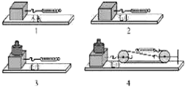
答案：（1）二力平衡 （2）B 压力一定时，接触面越粗糙，摩擦力越大 （3）30 3.5
8. （2016黔东南）在“探究滑动摩擦力大小与哪些因素有关”的实验中，同学们提出了以下几种猜想：
A．与物体间压力的大小有关 B．与物体运动速度的大小有关
C．与物体间接触面积的大小有关 D．与物体间接触面的粗糙程度有关
为了探究各种猜想是否正确，他们找来了量程合适的弹簧测力计一个、长木板两块（一块光滑，另一块粗糙）、长方体木块一块（带有挂钩）、钩码一盒。
（1）要探究他们的猜想，首先要解决的是如何测量滑动摩擦力。经过讨论，大家认为：要测出木块与长木板之间滑动摩擦力的大小，可用弹簧测力计拉着木块沿水平长木板做＿＿＿＿＿＿滑动。
（2）如图所示是同学们做实验时的情景，通过图甲、乙所示的实验，可以探究猜想＿＿＿是否正确。通过实验结果得出结论：在保持＿＿＿＿＿＿一定时，＿＿＿＿＿＿＿越大，滑动摩擦力越大。
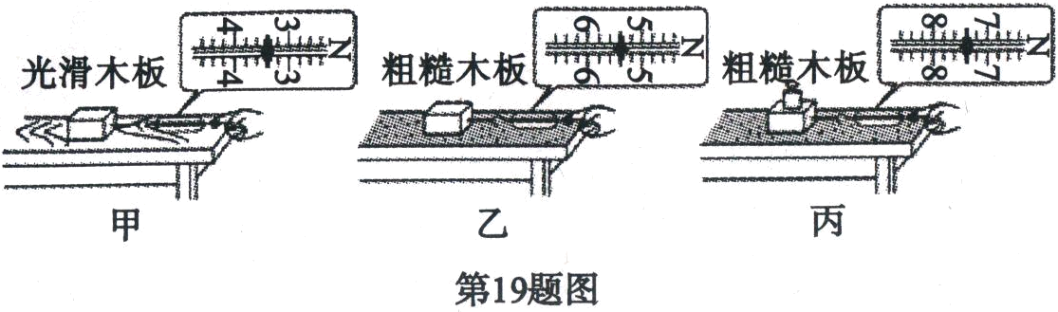
（3）要探究猜想A是否正确，他们应该比较＿＿＿＿图所示的实验。
（4）上述探究物理问题的方法叫＿＿＿＿＿＿。
（5）利用以上器材还可以探究其他猜想，请说出你的一个方案＿＿＿＿＿＿＿＿＿。
【答案】（1）匀速直线 （2）D 压力 粗糙程度 （3）乙与丙 （4）控制变量法
（5）如探究猜想B，在图甲（或乙、丙）所示的实验中用不同的速度匀速拉动木块，并比较拉力的大小即可；[如探究猜想C，在在图甲（或乙、丙）所示的实验中将木块改为竖（侧）放，匀速拉动木块并比较拉力的大小即可]

9. （2016大庆）如图所示是“探究影响滑动摩擦力大小因素”的实验装置图，长木板固定不动。
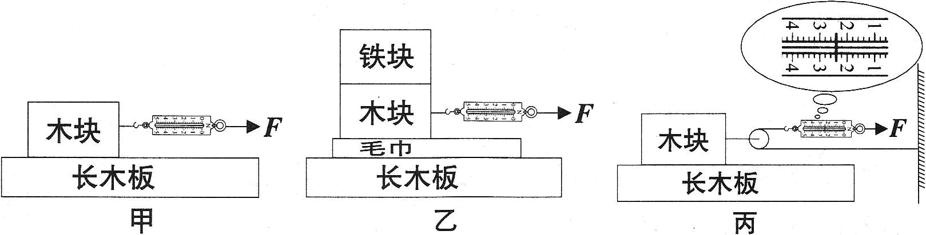
(1)甲乙两图中当弹簧测力计拉着木块沿水平方向做________运动时，测力计的读数才等于滑动摩擦力。
(2)此实验的研究方法是________。
(3)比较甲乙两图，能否得出滑动摩擦力与压力和接触面的粗糙程度都有关？为什么？____________________。
(4)丙图中木块匀速运动时测力计的读数是____N，滑动摩擦力为____N。（不计滑轮、绳子的重量及二者间摩擦）
(5)若某次实验时木块做加速运动，则所测得滑动摩擦力________（选填“偏大”或“偏小”）。
【答案】（1）匀速直线（2）控制变量法（3）否，没有控制变量 （4）2.4 2.4 (5)偏大

10.（2016锦州）在“探究影响滑动摩擦力大小的因素”的实验中，某同学按照如图所示的甲、乙、丙三种情况进行实验，其中A、B、C为同一木块，D为重物，甲和乙两图中的木板接触面相同，丙图为较粗糙的木板接触面。

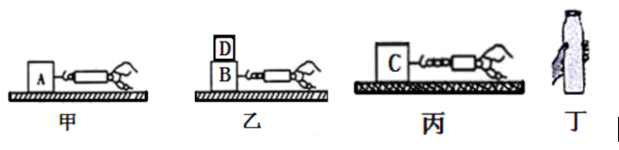

（1）实验开始，该同学用较小的力拉木块，木块没动，此时摩擦力______(选填填“大于” “小于”或“等于”)拉力；该同学要知道滑动摩擦力的大小，他应该使木块在水平木板上做___________运动；由甲、乙两图可知，滑动摩擦力的大小与__________有关。
（2）但此实验的不足之处恰恰是很难保证木块做这样的运动，若在甲装置中木块运动过程中速度突然变大，滑动摩擦力将_______（选填“变大”“变小”或“不变”）。
（3）生活中不仅有滑动摩擦，还有静摩擦等。如图丁所示，下列判断正确的是 ( )
A.瓶子没有掉下来是手对瓶子的握力作用
B.当增大手对瓶的握力时，手与瓶间的摩擦力变大
C.当向瓶中装入水时，手与瓶间的摩擦力变大
【答案】（1）等于 匀速运动 压力大小 （2）不变 （3）C
11. （2016巴中）小明同学用下列器材探究“影响滑动摩擦力大小的因素”，粗糙程度均匀的长木板一块，质量相等的木块和铝块各一个，弹簧测力计一只。如图所示，实验中他用弹簧测力计沿水平方向拉动物块，使它们在长木板上做匀速直线运动。
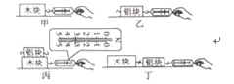
（1）图丙中，长木板对木块摩擦力的大小为 N，这是根据 原理测出滑动摩擦力的，此时，铝块受到的摩擦力为 N。
（2）分析 两次实验可以得出：在接触面粗糙程度相同时，滑动摩擦力的大小与压力大小有关，此实验采用了常用的 （选填“控制变量法”或“等效替代法”）进行探究。
（3）图乙与图丁中铝块受到的摩擦力大小 （选填“相等”或“不相等”）。
【答案】（1）3.2 二力平衡 0 （2）甲、丙 控制变量法 （3）相等

12.（2016咸宁）学校在运动会上要举行拔河比赛，某班级组队时，同学们陷入了不同意见之中，请你仔细艰察，认真分析，帮体育委员解决问题。
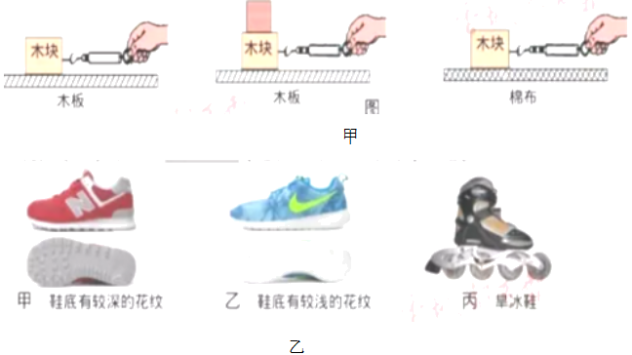
探究真知：为了探究影响滑动摩擦力大小的因素，同学们做了如图甲所示的实验。实验中使木块在弹簧测力计水平拉力的作用下做 运动，这样做可以根据 的知识得出拉力与摩擦力的大小相等。
分析总结：实验现象说明，在拔河比赛中可以通过 （选填“增大”或“减小”）接触面的粗糙程度和 来增大人与地面的摩擦力，使班级贏得比赛。
科学决策：组队时，在班上选体重 （选填“大”或“小”）的同学参加比赛，同时在比赛时脚穿图乙中 （选填“甲”“乙”或“丙”）种鞋。
【答案】匀速直线 二力平衡 增大 增大压力 大 甲
13. （2016邵阳）学校物理兴趣小组做探究“影响滑动摩擦力大小的因素”实验，实验装置如图：
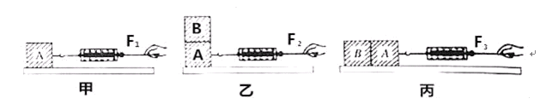
（1）小于同学用弹簧测力计拉着木块A在水平桌面上匀速向右运动，如图甲所示，弹簧测力计的示数是0.6 N，则木块A与水平桌面之间的滑动摩擦力是 N。
（2）小芳同学把两个完全相同的木块A和B叠放在一起，再用弹簧测力计拉着它们在水平桌面上匀速向右运动，如图乙所示。比较图乙与图甲，可以得出滑动摩擦力的大小与 有关。
（3）实验过程中，小金同学突发奇想，将两个完全相同的木块A和B固定在一起，再用弹簧测力计拉着它们在水平桌面上匀速向右运动，如图丙所示。比较图丙和图乙，发现它们的弹簧测力计示数相等，说明滑动摩擦力的大小与受力面积的大小无关，则图丙的弹簧测力计示数是 N。
【答案】（1）0.6 （2）压力 （3）1.2

14. （2016厦门）探究影响滑动摩擦力大小因素的实验装置如图所示。在小桶内装入适量的沙子，滑块恰好在水平木板上做匀速直线运动。
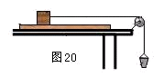
（1）为测量滑块受到的滑动摩擦力的大小，应测量 ，所需测量仪器是 。
（2）把毛巾铺在木板上，发现需要装入更多的沙子，滑块才能做匀速直线运动，说明 。
（3）小明想用钩码代替沙桶，请你对此作出评价： 。
【答案】（1）沙和桶的重力 弹簧测力计 （2）压力一定时，接触面积越粗糙，滑动摩檫力越大 （3）方便得出钩码重力，但无法连续改变拉力大小

15. （2016乌鲁木齐）某实验小组的同学对 A、B 两根长度相同粗细不同的橡皮筋进行研究,并做成橡皮筋测力计。将橡皮筋的一端固定,另一端悬挂钩码（图甲所示）,记录橡皮筋受到的拉力大小 F 和橡皮筋的伸长量Δx,根据多组测量数据做出的图线如图乙所示。
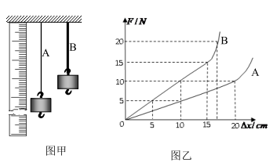
（1）当在两根橡皮筋上都悬挂重力为 8 N 的物体时，橡皮筋 A 的伸长量为____cm，橡皮筋 B 的伸长量为____cm。
（2）分别用这两根橡皮筋制成的测力计代替弹簧秤，则用橡皮筋____制成的测力计量程大，用橡皮筋____制成的测力计测量的精确程度高。（均选填“A”或“B”）
（3）将与本实验中相同的两根细橡皮筋并联起来代替弹簧测力计，能够测量力的最大值为____N。
【答案】（1）16 8 （2）B A （3）20

